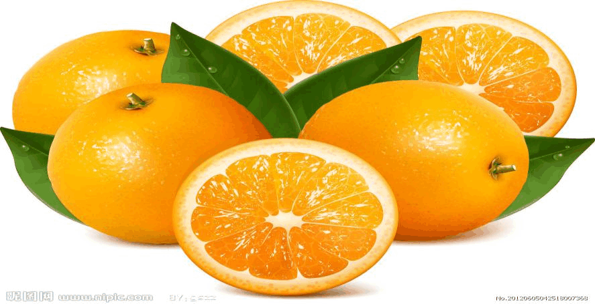
三
顾问：刘卫宙 主编：佘盛飞 编校：周晓波

流 言
下班后，男人喜欢独自从巷子里走回家，安静而且宁和，这好像已经成为了他的一种习惯。突然一道黑影从他面前窜出，他下意识一脚飞出，一声犀利的惨叫声过后，地上只剩下了一只猫的尸体。男人看了看，不由得松了口气，轻叹一声，然后将死猫提了起来扔到垃圾桶后转身离去。第二天男人是被同事的电话叫醒的，好几个电话都叫他上网去看看。电脑画面上是一个男人踢死一只猫后离开的视频，而主人公正是自己。无数的人在可怜小猫的同时问候了他的十八代祖宗。男人觉得有些可笑，明明是这猫扑向自己，现在自己好像变成众人讨伐的对象了。

并且随着时间的推移，更多的人参与了进来。
几天后，在一个破旧的看房子里，人们发现了男人的尸体。他的怀中是一张老照片，照片里一个男人抱着一个小女孩笑魇如花，远处是一片被炮火摧残的破旧景象

（总102期）
2019年08月30日
区人民医院：长效机制助力创卫攻坚
自全区创国卫工作开展以来，广丰区人民医院认真贯彻区委、区政府开展创建国家卫生城市的各项决议，扎实行动，处处发力，拓宽思路，在长效机制建立上下足功夫、做好功课，以持续有力的举措，充分调动起职工集体参与创国卫的积极性，在全院上下掀起了一场创国卫的“热潮”。
领导重视，精心组织保障全力以赴
我院将创卫工作放在首位，纳入议事日程，成立了医院创卫工作领导小组。制定了《创卫工作年度计划》及《广丰区人民医院环境综合整治活动实施方案》，结合医院实际，划分工作责任区域，将创卫工作重点任务分解细化，实行领导小组负总责，各分管领导牵头，科室、个人具体负责的三级责任制度。做到组织领导、安排指挥、贯彻落实、督促检查、考核奖惩五落实，形成用责任制度管人、管事的机制，确保创卫工作任务在院内落地生根。
加强宣传，浓厚氛围引领全员参与
医院以多种形式营造浓厚创卫氛围，通过下发院内文件、动员大会、培训讲座、悬挂横幅、电子显示屏滚动播放创卫标语、定期更新健康教育栏、组织创卫知识考试、制定创卫手册等手段，广泛宣传创国卫工作目的、意义和要求，切实引领职工人人参与创国卫。
积极行动，常态整治促进短板补齐
医院严格按照必检部门的标准细则，对预检分诊、感染性疾病科建设、医疗废弃物处理、污水处理、控烟工作、健康教育、环境卫生、病媒生物防治等9个重点环节逐项落实，并针对自查中发现的薄弱环节，有的放矢的制定了《广丰区人民医院院内环境大整治方案》，推出了一系列改进措施。斥资对院内道路进行硬化、绿化改造，更换地板箱式垃圾池，聘请安保人员协助维持院内交通秩序，设立流动控烟督导队伍，定期开展病媒生物控制、基础设施维修，每周开展“翻箱倒柜”式大清洗行动。以此切实解决难点痛点问题，补齐短板弱项，打赢创卫攻坚战。
严格监管，丰富举措巩固创卫成效
为保障创卫成果扎实长效，区人民医院启用全新监管制度。一是施行“日查周抽月评比”机制，每日由领导班子成员带队，进行拉网式排查、逐一落实整治责任，全方位、多角度，清除“创卫”阻力。医院创卫办根据各科室环境卫生情况进行评分，给予相应奖惩。此举充分调动起了各科室参与创卫的积极性，实现了“领导催着干”到“科室主动干”的转变。二是在学习区委先进经验的基础上，结合医院人流密集的实际，因地制宜的推出“区人民医院创卫随手拍”有奖活动，充分发挥了社会监督、群众监督的作用。微信的直观与便捷，切实实现了全民参与和无死角监督，让医院各部门之间的协同效率得到了明显提升，创卫工作效率成倍数提高。不但保证了院内整洁的卫生情况，巩固了创卫实效，而且使得职工和群众在监督过程中，逐渐培育起爱清洁讲卫生的好风尚。
扎实共建，推进社区包保全面覆盖
严格对照创卫共建包保文件要求，结合医院实际，制定医院创卫包保实施方案。进一步明确任务，落实责任，将包保网格细化为三个片区，实行分片包干。每个片区分别有2名班子成员干部带队，明确专人包保到户，确保出了问题有人负责，避免了责任落空。详细绘制了包保区域单位分布图，把包保区域内的社区、商店、卫生死角等都在图上标明位置，设计了调查统计表，进行统一造册登记，列清了包保社区的卫生现状、包户干部。广泛发宣传动员，包保干部入户宣教，将《创建国家卫生城市倡议书》和《健康素养66条》分发到每户社区居民手中，专门讲解创卫的重要意义，告知要自觉做到不扔垃圾，不乱摆乱放，自觉做到“门前三包，门内达标”，广泛动员社区群众争当创卫实践者的积极性。同时，加强督导巡视。所有创卫人员自觉放弃节假日、休息日，严查包保现场卫生问题，收集群众意见，指导督促整改，切实维护创卫成果。 [院办：陈骁]
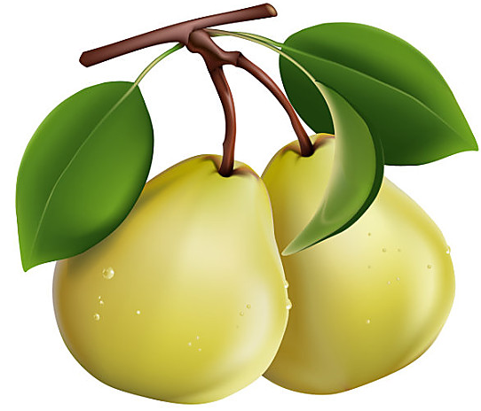
、

何谓DRGs

今年，我市成为全省唯一疾病诊断相关分组( Diagnosis related groups，DRGs)付费国家试点城市，2020年模拟运行，2021年启动实际付费。DRGs诞生于美国，第一代的DRGs由耶鲁大学卫生研究中心Mill等人经近10年的研究于1976年完成，目前已经修改至第五代 DRGs国际化单病种分组系统。
人们认识DRGs，往往是从美国“老年医疗保险”把DRGs应用到支付制度改革当中，于是，DRGs在很多人眼中是一种“支付模式”，然而，DRGs的实质是“病例组合”的一种，它既能用于支付管理，也能用于预算管理，还能用于质量管理，美国应用DRGs经验表明，运用DRGs的医疗费用管理方法和质量评价方法比现有的其他付费方式更加有效合理，不仅兼顾了政府、医院及患者等多方利益，又达到了医疗质量与费用的合理平衡。
国内DRGs研究主要在北京率先展开，2007年DRGs研究课题组提取北京市10所三级综合性医院住院病例，引进美国DRGs最新版本进行开发，在研发北京版DRGs过程中不断借鉴澳大利亚及德国的DRGs，最终开发出650个北京疾病分组（BJ-DRGs）。2011年8月1日北京市选取6所三级甲等综合医院作为第一批试点医院正式实施DRGs，前期试点中选取北京市自行研究的650个疾病分组中的108个病种，其中包括了2003种疾病诊断和1873种手术治疗措施，基本能够覆盖常见病和多发病，并覆盖北京市全部参保人群。
DRGs被用于对医疗服务绩效评价项目中，成为绩效评价标准化的基础。DRGs能解决医疗服务中因不同病种、不同专业、收治病例等差异难以有效比较等问题，保障数据真实可信，被现代医院作为一种重要的质量管理工具。它运用统计控制理论根据疾病诊断、年龄、合并症、并发症、治疗方式、病症严重程度及转归等因素，将患者分入若干诊断组进行管理。DRGs系统依病情的不同、病人的不同、治疗手段的不同会有不同的DRG编码相对应，其应用氛围广泛，既可在微观的费用支付、服务单位绩效评价中应用，也可以在宏观的预算管理、资源分配和绩效管理政策中使用。 [通讯员：郑小波]
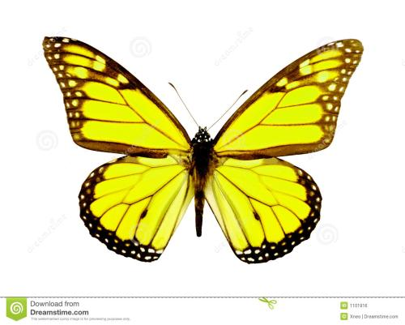

凌晨，我接到了命令。这次任务是四川凉山，在海拔3800余米左右的地方。还没有从前两场的救援中缓过来，便又要出发。简单收拾好，和战友们一起奔赴救援地点。
由于着火地点特殊，我们跋山涉水，走了将近15个小时。稍作休息间，给父母和爱人报了平安，让他们不要担心，行动结束后便回家。片刻后，开始救火作业。火势太猛，我们需要转场救援，可谁知…
风向变化，我们被浓烟的大火裹挟…
我们，回不去了。我们，这一次走不掉了。被火红色的海包围，没有出路，也没有退路，此刻我们已心知肚明，即将会葬身于火海之中。可是，我们不畏惧。每一次的出行，都是在和生命做告别。只怕我的父母伤心，我的爱人难过，我的朋友感伤。出门前，妈妈不断叮嘱我，千万要小心。爸爸鼓励要打起精神，不要松懈。爱人支持我，等我回家。我的孩子他们还在睡梦中，还没来得及和他们道别。
还没有带父母出去走走，还没有让他们享福，倒是整天让他们生活在提心吊胆的日子中。不过，以后他们再也不会担心了。还没有和媳妇拍婚纱照，还没有给她一个像样的婚礼，可惜，也不能弥补她了。还没有带我的孩子们去游乐园，每次答应的好好的，每次都食言，他们一次次的失落，让我实在愧疚。
如果可以的话，我想好好陪陪他们。
其中一个战友的腿烧着了，他的声嘶力竭让我们不禁心疼，他是年纪最小的一个，他还没有向喜欢的女孩告白，还没有跟父母说他爱他们。我们拼命帮他扑灭火苗。可是，怎么也灭不掉，像是跟我们作对一般。我的腿突然一阵巨疼，原来也烧着了，我想把衣服撕开，但火苗顺着我的衣服，迅速蔓延开，烧到了我的腰上，怎么也拍不灭。我跟战友们抱作一团，火烧的灼热感，让我们承受不住，身上的每一寸皮肤都在燃烧。似乎只有呐喊，才能缓解我们的疼痛。“好疼啊 ”“啊 疼 ”“我疼”我们的手，也烧起来了，看着它，我们无能为力，只能叫喊。我的战友们，这是我们最后一次并肩作战了，遗憾的是，我们未能成功完成任务。此刻会不会有人在为我们祈祷呢？会不会有人在挂念我们呢？不过，祈祷也没有用了，这个世界很快就没有我们的痕迹了，我们，慢慢的会被遗忘。
再见了，我的父母；再见了，我的爱人；再见了，我的孩子；再见了，我的战友们。我还未曾，好好的看过这世界。可是，我不后悔。来生，还做华夏人，还当消防战士。

【财务科：占丽红】
“城市应是孩子嬉戏玩耍的小街，是拐角处开到半夜的点心店，是列成一排的锁匠鞋匠，是二楼窗口探出头凝视远方的白发老奶奶……街道要短，要很容易出现拐角。”看到简·雅各布斯在《美国大城市的死与生》中的这段话，我不禁想哭，感动得想哭。曾经在我童年放学路上一条接一条的小弄以及无数的狭小拐角，早已只剩下“原地址”。取而代之的是宽敞的水泥马路，铁栏杆分出区域，喝着汽油的四轮铁皮堂而皇之的奔驰在道路中央，马路的这头与那头常常隔着生与死的距离。拐角处只有低矮的灌木植物，从老远便把拐角那边看个一览无余，毫无悬念，毫无惊喜。背着书包的小男孩再也不能跟另一个小女孩撞个满怀，也撞不进一个漂亮阿姨的怀里了。这道路失去了犹抱琵琶的魅力，丧失了它神秘不可言说的魔力。
可是第三天已经有人人肉出了男人的资料，并且发布到了网上。男人的手机被无数个陌生的号码打响，公司的老板以带来不良影响为由解雇了他，男人不知道找谁去理论，他试着去辩解，可是换来的确是更汹涌的谩骂和质疑。第四天有人在网上爆料出男人曾是雇佣兵，并且发出了男人布满伤疤的上半身裸照。有人说他是杀人狂魔，更有甚者说他连襁褓中的婴儿都不放过。开始有些勇士想要抓住男人绳之以法，让自己扬名立万。几天后，在一个破旧的老房子里，人们发现了男人的尸体。他的怀中是一张老照片，照片里一个男人抱着一个小女孩笑魇如花，远处是一片被炮火摧残的破旧景象。

每天的11点和下午16点10分，原本还算通畅的道路瞬间挤满了车辆，黄的、红的、白的、两个轮子的、三个轮子的、四个轮子的，见缝插针，深有默契的拼得严丝合缝。电铃一响，围墙内外的人都似打了鸡血，小人儿鱼贯而出，大人蜂拥而上，好比鹊桥相会，一年一度，急不可耐，盛况空前。转瞬又都装回各色车里，然后喇叭齐鸣，闹哄哄一场“音乐会”后，各自选定方向离去，只剩街面的灰尘打着卷儿又悄然落下。
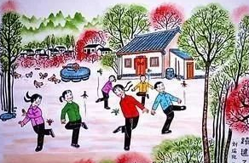
现在的孩子，没有了小巷，没有了拐角，没有了放学路上。很难想象我的童年要没有这些，该是多么的单调乏味。课间的几分钟休息时间哪里够我们玩闹和天马行空的交谈，那些放学路上的趣闻、故事、牛皮又到哪里去听。就在放学的路上，小人儿忽而勾肩，忽而追逐，行过煎饼铺子，走过小吃摊子，经过麻辣烫小推车子，路过棒冰柜子，转过玩具店子，数着一三五，选麻辣烫还是选棒冰，买辣条还是买萝卜丝。拥进小人书店，递给老板五分或一毛钱，选一本小人书，找条小凳子，在那墙根下排排坐下，一边吃着一边看着。偶尔擦擦鼻涕忘记在身上抹抹就去翻书，老板见了无奈笑笑，也懒得说了。饱食精神盛宴，充实谈资后，愉快地起身上路。聊聊刚才彼此看的小人书，比起谁看的书更精彩更厉害，心里暗暗决定，下次我也要看他看过的那本书。一起趴在橱窗上看看玩具店有没有新到的新奇玩具，继续和昨日的大花猫在一堵断墙上相遇，相互调戏，再续前缘。拐过拐角，同粮油铺养的大黄狗比比凶恶，老师说过，会叫的狗就是“纸老虎”。
摸着青石砖、黄泥墙，童年的奇趣、快乐和成长似乎都被刻进了坑洼不平的墙面和一道道缝隙里。就是在这条放学的小路上，我学会了跟踪要寻找掩体，探头探脑，要保持距离，不能靠得太近，这样才能知道前排漂亮女同学家在哪里。学会了吹牛皮是不能打草稿的，等你打完草稿别人的牛皮早就已经到了极限，到了无穷大，你也就输了。在这条小路上，我邂逅了童年几乎所有的趣人、趣事、趣闻，以及作文本上无数次写到的“一件有意义的事”。每条小巷都盛满了新奇与陌生，每个拐角都充满了未知的可能性。
然而现在的孩子再也没有这些了，细节充沛、狭小而温暖的小巷都被宽大的马路摧毁，一切都为便捷让路，自由放肆和天性发展都被过剩的保护欲扼杀。孩子们被装进笼子，像贵重物品一样从学校被运回家里，实现两点一线快狠准的运输。现在的人大多住在某小区，某单元，某层某号房，高楼林立，编码齐整，却只知道对门的号，不知对门的人。在玉山租房这几年，从一个小区搬到另一个小区，从来不知道对门的是谁，搬家对我而言只是空间的转移，毫不干感情的事情。我想孩子们也是一样，从学校到家里，从一个房子到另一个房子，就好像从一个牢笼到另一个牢笼，没有过程，没有情感驻留，陪伴他们的只有电视玩具。他们这一代没有故乡，对他们而言，住处只是空间的概念，而没有情感的概念。

黑水白山雾雨朦，
滔滔鲜血暖东风。
杀敌救难男儿事，
呐喊加油墨客工。
烈士长存存万古，
英雄铭记记心中，
国歌再起齐声唱。
通讯员： 张燕

吟烈士纪念日
如此精心保护被放进保险柜里的孩子，事故风险却高于自由放养的年代，大人们疑惑万分。孩子本来就是自由的精灵，应该乘着风，自由的在天空下奔跑跳跃，认知万物，学会呼喊，在人群中闪躲腾移，操练“阵型”。而不是在遭遇事故时，茫然无措，还天真地想着原本应该在爸爸的车上。他们原本就应该三五成群，彼此学习，彼此帮助，去亲身感知这个世界，熟悉回家的道路，记忆属于他们的童年。 【通讯员：周晓波】
低磷饮食，透析肾友不得不知的“四大招”

高磷血症是慢性肾功能不全和透析患者的常见并发症。我们都知道血磷水平与透析肾友的生命健康息息相关,血磷水平每升高1mg/dl患者的全因死亡风险升高26%,心血管死亡风险增加50%。
磷是蛋白质的组成元素,往往富含蛋白的食物磷含量也高,比如猪肉、家禽、鱼虾等。磷几乎存在于所有的食物中,只要张口吃饭,磷就会随着营养物质的吸收进入体内。因此,控制饮食中磷的摄入,做到低磷饮食,在高磷血症的预防和治疗过程中尤其重要。
怎样才能做到低磷饮食?小燕给你来支招!
第一招:选择磷蛋白比低的食物。

每种食材的磷含量差异很大,营养学上把食物中磷(以mg为单位)除以蛋白质(以g为单位)计算出该种食物的磷蛋白比值(单位为mg/g)作为食物含磷量的一个指标。
医院工作动态

◎8月19日，医院召开医师节座谈会，党委书记刘卫宙、院长周建东出席会议并作讲话。
◎8月16日下午，根据区委统一部署，医院召开区委第四巡察组巡察区人民医院党委工作动员会。
◎8月1日，为贯彻执行国家医保政策，规范医疗服务收费行为，医院组织召开诊疗项目收费专题培训会。院长周建东出席并讲话，区审计局程志学主任作培训指导。
◎8月1日,为庆祝中国人民解放军建军92周年，医院领导深入区武警中队、152加榴炮一营开展拥军慰问活动，并组织召开了院内退役军人座谈会。
◎7月31日，院长周建东带领班子领导及部分职能科室负责人，深入一线岗位开展安全检查，慰问在高温下辛勤工作的职工，同时送去防暑降温药品。
◎7月1日上午，医院举行庆“七一”全体党员大会暨表彰活动。党委书记刘卫宙及班子成员，党员代表等共80余人参加，表彰2018年度党建工作中涌现出的优秀共产党员。

既要保证适量的优质蛋白摄入,又要尽可能减少磷的摄入,那么理想的食物自然是含蛋白质多,而含磷少的食物。换句话说,就是要选择磷蛋白比低的食物,这样才不容易引起高磷血症。比如蛋清,俗称鸡蛋白,含磷量很低,含蛋白量较高,磷蛋比仅为1.4mg/g。
第二招:关注磷的吸收率。
天热食物中的磷多为有机磷,肠道对不同来源的磷吸收率差异较大,一般而言,植物来源的磷比动物来源的磷吸收率低。动物蛋白中磷的吸收率为50%左右,植物蛋白中的磷吸收率仅30%左右,而食品添加剂中的磷几乎能完全被吸收。
第三招:改变加工方式,煮煮更健康。
部分磷蛋比较高的食物可以通过改变加工方法来减少食物中的磷。比如,瘦肉,可以切小块白水煮透沥干或适度挤干肉中的汤汁后再食用,可使肉中的磷明显减少。将食物煮一煮,去汤再吃。这一招,蔬菜的磷含量可减少51%,豆类减少48%,肉类减少38%。
第四招:食品添加剂绝对禁忌。
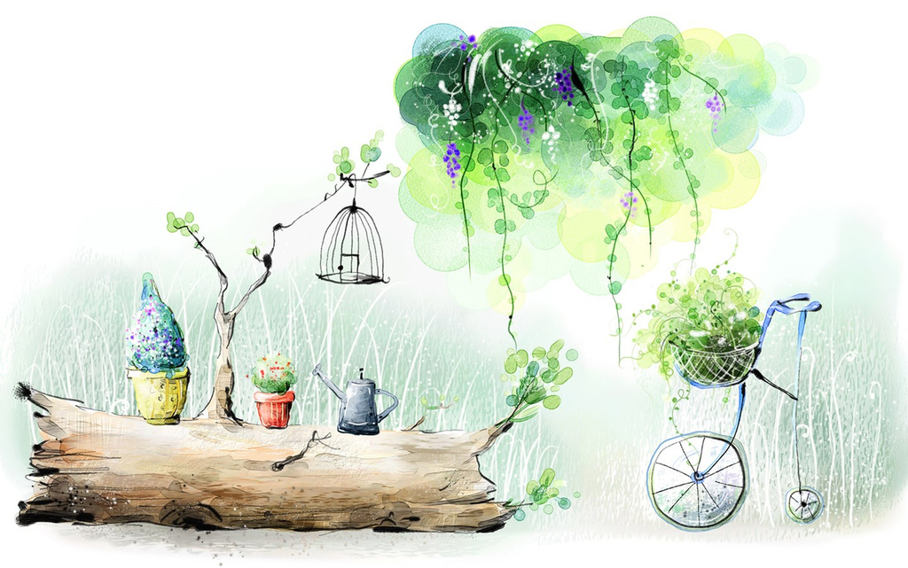
食物添加剂在我们日常生活中应用极广,磷是食物添加剂和防腐剂中的主要成分,主要是各种磷酸盐,如磷酸氢二钠、磷酸氢钙、磷酸二氢钠、三聚磷酸钠等等。这些磷属于无机磷,几乎能被人体全盘吸收,需要低磷饮食的肾友,建议以新鲜食品代替加工食品和各式快餐,购买袋装食品的时候也要擦亮眼睛。
愿这四大招能够助力肾友,将血磷控制在靶目标之内:1.13-1.78mmol/L 。磷的饮食控制虽然很重要,但小球不免还是要唠叨一句,一定要在保
证营养足够的前提下来控制磷的摄入量,避免出现营养不良。 [ 通讯员： 张燕]

